1 XI 2012 r.

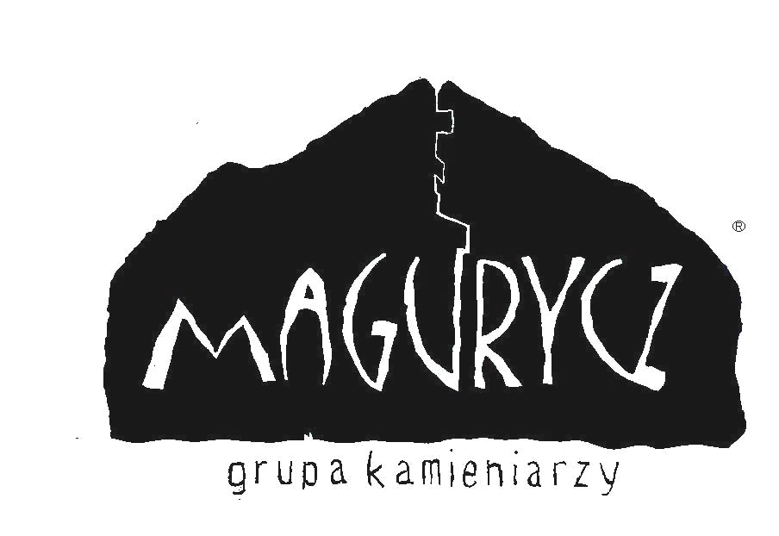

SPOŁECZNE DZIAŁANIA STOWARZYSZENIA MAGURYCZ
NA RZECZ OCHRONY SZTUKI SEPULKRALNEJ
I MAŁEJ SAKRALNEJ ARCHITEKTURY PRZYDROŻNEJ
W POLSCE, NA UKRAINIE I W BOŚNI
ROK 2012 – SEZON XXVI!!!

Magurycz – kamienie, cmentarze, praca społeczna:

- 11 – 14 IV – Dydiowa, nie istniejąca wieś bojkowska, turczański rajon, lviv'ska oblas't, Ukraina – ukraiński cmentarz greckokatolicki grzebalny i „cerkiewny”, remont 5 nagrobków; środki własne Magurycza,
- 28 IV – 6 V – Łówcza, gm. Narol – ukraiński cmentarz greckokatolicki grzebalny, remont wybranych 37 nagrobków (kilka innych zaawansowanych w 50%); obóz finansowany ze środków Fundacji „Nadsanie” i środków własnych Magurycza; 61 obóz Magurycza,
- 25 – 26 V – Bartne, gm. Sękowa – łemkowski cmentarz greckokatolicki (obecnie prawosławny) – remont nagrobka NN z 1894 r. w ramach XIV Małopolskich Dni Dziedzictwa Kulturowego; środki Małopolskiego Instytutu Kultury i Magurycza,
- 31 V – 3 VI – Beniowa, nie istniejąca wieś bojkowska, gm. Lutowiska – remont unikatowej kamiennej łodzi z wizerunkiem ryby (domniemana podstawa pod misę chrzcielną) z II poł. XIX w. oraz unikatowego cokołu krzyża przydrożnego fundowanego przez Iwana (?) Bat'ka w 1888 r.; remont dwóch kutych żelaznych krzyży cerkiewnych z 1909 r.; środki z darowizny Juliusza Widery, użytkowników portalu info.bieszczady.pl oraz środki własne Magurycza,
- 9 – 11 VI – Długie, nie istniejąca wieś łemkowska, gm. Sękowa – remont łemkowskiej kapliczki przydrożnej z 1907 r.; środki własne Magurycza i użytkownika portalu beskid-niski.pl,
- 24 VI – 5 VII – Maćkowice, gm. Żurawica – remont 57 nagrobków na ukraińskim cmentarzu greckokatolickim – II etap projektu Magurycza p.t.: „Wspólne zapomniane dziedzictwo” realizowanego we współpracy z Instytutem Marchockoznawstwa NAN Ukrainy i ukraińskimi wolontariuszami, a dotowanego przez Polsko-Amerykańską Fundację Wolności w ramach Programu Przemiany w Regionie RITA prowadzonego przez Fundację Edukacja dla Demokracji; 62 obóz Magurycza,
- 8 – 22 VII – Polany Surowiczne, gm. Komańcza – I etap remontu łemkowskiej murowanej dzwonnicy cerkiewnej z ok. 1820 r. we współpracy ze Stowarzyszeniem Klub Turystyczny Elektryków „Styki”; 63 obóz Magurycza finansowany z darowizn,
- 19 VIII – 2 IX – Prytuliwka, ukraiński cmentarz prawosławny – remont 20 nagrobków, Otroków, ukraiński cmentarz prawosławny – remont 40 nagrobków (najstarszy z 1811 r.), Tymków, ukraiński cmentarz prawosławny „stary” - remont 9 nagrobków (najstarszy z 1668 r.); cmentarz żydowski – remont 5 macew, Podole, Ukraina - III etap projektu Magurycza p.t.: „Wspólne zapomniane dziedzictwo” realizowanego we współpracy z Instytutem Marchockoznawstwa NAN Ukrainy i ukraińskimi wolontariuszami, a dotowanego przez Polsko-Amerykańską Fundację Wolności w ramach Programu Przemiany w Regionie RITA prowadzonego przez Fundację Edukacja dla Demokracji; 64 obóz Magurycza,
- 19 – 28 IX – Devetina, opština Laktaši, Bośnia i Hercegowina – remont 15 nagrobków na cmentarzu katolickim (polskich, serbskich, łemkowskich); środki ambasady RP w Sarajewie i środki własne Magurycza, 65 obóz Magurycza,
- 20 – 21 X – Długie, nie istniejąca wieś łemkowska, gm. Sękowa – remont łemkowskiej kapliczki przydrożnej z 1907 r. fundacji Symów - zakończenie; remont łemkowskiej kapliczki przydrożnej z 1907 r. fundacji Jacewycza; remont łemkowskiej kapliczki przydrożnej z 1869 r. fundacji Kusajła – 50% zaawansowania; środki pozyskane od Goodrich Aerospace Poland Sp. z o.o., Krosno oraz środki własne Magurycza,
- 27 X – Beniowa, nie istniejąca wieś bojkowska, gm. Lutowiska – remont unikatowej kamiennej łodzi z wizerunkiem ryby (domniemana podstawa pod misę chrzcielną) z II poł. XIX w. oraz unikatowego cokołu krzyża przydrożnego fundowanego przez Iwana (?) Bat'ka w 1888 r. - zakończenie; remont dwóch kutych żelaznych krzyży cerkiewnych z 1909 r. - montaż; środki z darowizny Juliusza Widery, użytkowników portalu info.bieszczady.pl oraz środki własne Magurycza,
- III/XII – gromadzenie w Polsce i na Ukrainie materiałów służących rozbudowie Archiwum Sztuki Sepulkralnej i Małej Sakralnej Architektury Przydrożnej; środki własne Magurycza,
- Prezentacje, wykłady: Warszawa, Lipinki, Krosno, Nowica, Kołbacz,
- Wystawy: Warszawa, Kołbacz.

CMENTARZE PEŁNE SĄ LUDZI, BEZ KTÓRYCH ŚWIAT NIE MÓGŁBY ISTNIEĆ...

Liczba wolontariuszy, którzy bezpośrednio wzięli udział w działaniach: 110

Liczba osób, na które projekty oddziaływały pośrednio:
  - w skali regionu (gmin, powiatów) parę tysięcy
  - w skali kraju (trudne do oszacowania) około 100.000
  - poza granicami – Ukraina, Bośnia i Hercegowina około tysiąca

Organizacje, instytucje i osoby, które współpracowały w realizacji projektów i innych działań:
  - Fundacja Nadsanie,
  - Instytut Marchockoznawstwa NAN Ukrainy, Mińkowce, Ukraina,
  - Małopolski Instytut Kultury, Kraków,
  - Mieszkańcy Prytuliwki i Otrokowa, Ukraina,
  - Osoby prywatne: Juliusz Widera (Świdnica), Wacek Dutka (Gorlice), Ihor Skalski (Lwów),
  - Stowarzyszenie Klub Turystyczny Elektryków „Styki”, Warszawa,
  - Stowarzyszenie Spichlerz Sztuki, Kołbacz
  - Teatr „Terytorium”, Chmielnicki, Ukraina,
  - Ambasada RP w Sarajewie,
  - Bieszczadzki Park Narodowy,
  - użytkownicy portali: info.bieszczady.pl, beskid-niski.pl.

Fundusze na społeczną działalność Magurycza, których istota pozostaje niezmienna od 26 lat, pozyskano od:
  - darczyńców prywatnych oraz składek członkowskich,
  - Fundacji „Nadsanie”,
  - Fundacji Wspomagania Wsi,
  - Polsko-Amerykańskiej Fundacji Wolności/Fundacji Edukacja dla Demokracji,
  - ambasady RP w Sarajewie,
  - Goodrich Aerospace Poland Sp. z o.o., Krosno,

W ramach działań w roku 2012 wyremontowaliśmy w Polsce, na Ukrainie oraz w Bośni i Hercegowinie 195 obiektów sztuki sepulkralnej, 4 obiekty małej sakralnej architektury przydrożnej, 2 kute krzyże cerkiewne oraz rozpoczęliśmy remont łemkowskiej murowanej dzwonnicy cerkiewnej i kolejnej kapliczki przydrożnej.

Copyright (c) by Stowarzyszenie Magurycz, 1 XI 2012 r.

